Kategorie A Institutionen
Schweizer Solarpreis-Diplom 2018

Die im Jahr 2004 gegründete und seit 2015 als Verein organisierte Standortförderung Knonauer Amt verfolgt mit dem Schwerpunktprojekt «EnergieRegion Knonauer Amt» das Ziel, bis 2050 80% des Energiebedarfs der Region mit erneuerbarer Energie zu decken. Dafür setzt sie sich zusammen mit seit Jahren im Knonauer Amt aktiven Solar- und Holzunternehmungen ein. Dank dieser Zusammenarbeit sank der Gesamtenergieverbrauch der Region und der Anteil der er- neuerbarer Energien stieg von 49.3 GWh im Jahr 2007 auf ca. 117 GWh im 2017. Auch die So- larstromproduktion wurde deutlich erhöht und deckt heute rund 4.9% des regionalen Strom- bedarfs.

Aufklärung im Knonauer Amt, 8910 Affoltern a. A./ZH

Das Knonauer Amt umfasst 14 Gemein- den mit insgesamt 53’531 Einwohnern. Die Standortförderung Knonauer Amt wur- de 2004 gegründet und ist seit 2015 als Verein organisiert. Mit Infoveranstaltungen und Plakatwerbungen, Elektro-Mobil-Tagen,
«Tagen der Sonne», Energieberatungen und der Förderung von PV-Anlagen setzt sie sich bei Betrieben, Schulhäusern und Privaten für Energieeffizienz, erneuerbare Energien und insbesondere für die Nutzung der Son- nenenergie ein.
Der Einsatz für die Energie- und Stromef- fizienz im Knonauer Amt lässt sich auch an zahlreichen Medienberichten erkennen. Der Anteil erneuerbarer Energien in der Region stieg von 49.3 GWh im Jahr 2007 auf 117 GWh/a und erreicht heute mit 16.1% des Gesamtenergiebedarfs etwa den Schweizer Durchschnitt. Bis 2050 soll dieser Anteil auf 80% erhöht werden. Der solare Wärmean-
teil beträgt 0.3% und der Solarstromanteil 1.7% des regionalen Gesamtenergiever- brauchs. Das Knonauer Amt und der ganze Kanton verfügen noch über ein gewaltiges ungenutztes Solarpotential. Vom Strombe- darf der Region werden ca. 4.9% mit Solar- strom gedeckt.
Vorbildlich war die Zustimmung aller Ge- meinden der Region mit 59.7% für das neue eidg. Energiegesetz (EnG) am 21.5.2017. Sie zeigt, dass die jahrzehntelange Infor- mation der Öffentlichkeit – vor allem auch durch innovative Firmen im Solarbereich, wie z.B. die Firma Ernst Schweizer in He- dingen oder Renercon in Knonau – einen positiven Einfluss auf die Bevölkerung hat. Für diesen Einsatz verdient die Region das Schweizer Solarpreis-Diplom 2018.
Ziel

80% des Energiebedarfs der Region bis 2050 durch erneuerbare Energien aus der Region decken und da- mit die hohe Wohn- und Lebensqualität im Knonauer Amt erhalten.

Massnahmen (Beispiele)

Regionale Energie-Beratungsstelle seit 2012 Elektro-Mobil-Tage (5 Veranstaltungen seit 2014) Aktionswoche «Tage der Sonne» 2017
Wissens-Zentrum für Kurse über Energieeffizienz Unterstützung privater Solarstrom-Initiativen Stromeffizienz-Programm (2014-2017)
Projekt «Energieeffizienz im Unternehmen»: Betriebe beraten und Massnahmen umsetzen

Energiebilanz (2016/17)

Energiebedarf:
Strom: 246.5 GWh/a
Wärme: 480.2 GWh/a
Total: 726.7 GWh/a
Produktion aus erneuerbaren Energien: Strom: 14.0 GWh/a
Sonne: 12 GWh/a (4.9% des Strombedarfs,
1.7% des Gesamt-EB)

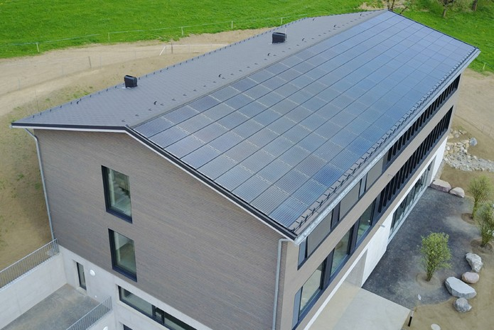
1

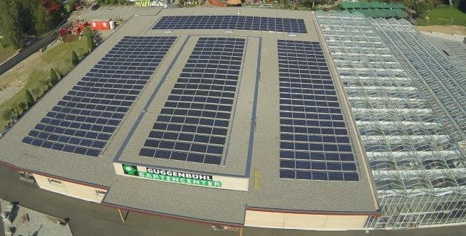
2

- Eine 29.5 kW starke PV-Anlage deckt das Dach des Schulhauses in Rifferswil.

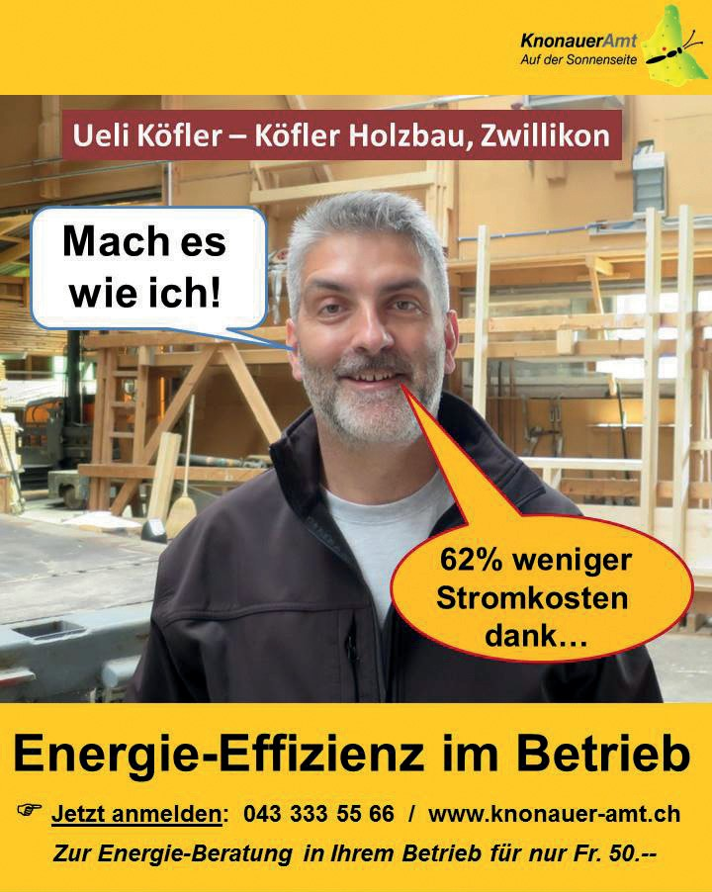
3

- Die PV-Anlage auf dem Gartencenter Guggen- bühl hat eine Leistung von 140 kW.
Biogas: 2 GWh/a
Wärme: 103.3 GWh/a
Erdson.: 66.9 GWh/a
Holz: 33.4 GWh/a
Sonne: 2 GWh/a (0.3% des Gesamt-EB)
Biogas: 1 GWh/a
Total: 117.3 GWh/a (16.1% des Gesamt-EB)

Beteiligte Personen

Leiter Teilprojekte bei «EnergieRegion Knonauer Amt»: Peter Ackermann, Lutz Eichelkraut, Raphael Frei, Bruno Fuchs, Charles Höhn, René Kälin, usw.
Ausserdem: Regula Baggenstos (FDP, WWF Zürich)
Innovative Unternehmungen
Ernst Schweizer (Solarpionier) Bahnhofplatz 11, 8908 Hedingen/ZH
Renercon (Holzbereich) Baaregg 33, 8934 Knonau/ZH

Kontakt

Standortförderung Knonauer Amt Postfach 704, 8910 Affoltern am Albis
Tel. 077 439 66 59/079 403 42 24
johannes.bartels@knonauer-amt.ch/ charles.hoehn@knonauer-amt.ch

- Plakat zum Projekt «Energie-Effizienz im Betrieb».

18 | Schweizer Solarpreis 2018 | Prix Solaire Suisse 2018

